**Создание тестового приложения**

**Тех. задание**

Приложение должно проверять знание цветов на английском языке. После нажатия на кнопку «Получить цвет» случайным образом должно выдаваться цветовое поле (из 5 возможных). Пользователь должен нажать на кнопку с соответствующим цветом по-английски. Если название цвета выбрано верно, то в поле вывода должно выдаваться сообщение «Моледец!», в случае неверного выбора – «Подумай еще».

Должна быть кнопка «Очистка», которая переводит параметры окна в исходное состояние (Цветовое поле серое, поле вывода пусто)

1. **Создание окна с параметрами 600x500**

from tkinter import* #подключаем библиотеку tkinter

win = Tk() # создаем окно

win.geometry('600x500+400+200') #размеры окна

win.title("Test Colours") #заголовок окна

win.mainloop()

1. Создать интерфейс приложения.

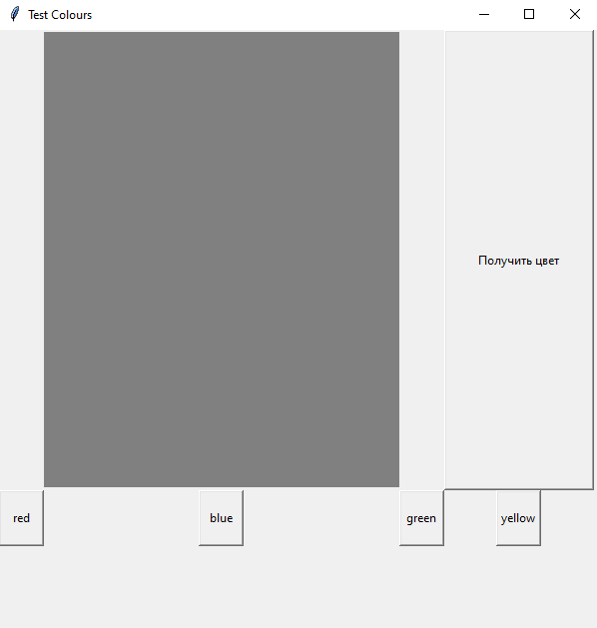

1. На экране расположены 4 Кнопки с названиями цветов по-английски (одна кнопка – одна надпись), Кнопка с надписью «Получить цвет» и Метка, окрашиваемая в один из 4-х цветов случайным образом после нажатия Кнопки «Получить цвет». Так же должна быть Метка, куда выводится сообщение «Молодец!», если нажата кнопка с правильным названием цвета или «Подумай еще» в случае неверного выбора.  
   Интерфейс Кнопок и Метки с текстом выполнить согласно таблице.
2. В программе должно быть 5 функций